Условия питания
Забайкальский край вошел в число субъектов – получателей субсидии из федерального бюджета на организацию здорового горячего питания обучающихся начального общего образования в государственных и муниципальных образовательных организациях.
В МОУ «Средняя общеобразовательная школа № 2» пгт Забайкальск средства федеральной субсидии направлены на организацию бесплатного здорового горячего питания всех обучающихся 1-4 классов с 1 сентября 2020 года.
Обучающиеся обеспечиваются горячим питанием в виде завтрака. Меню разрабатывается на период не менее двух учебных недель, с учетом требуемых калорийности, белков, жиров, углеводов, витаминов и микроэлементов, необходимых для нормального роста и развития детей.
Ответственным лицом за организацию и качество горячего питания обучающихся является МОУ СОШ № 2 пгт Забайкальск.
Плановые мероприятия по обновлению инфраструктуры и оборудования школьных пищеблоков проводятся ежегодно.
В столовой питается:
- 246 учащихся начальной школы, из них 10 учащихся с ОВЗ,
- 58 учащихся основной и старшей школы из льготной категории обучающихся и 54 учащихся с ОВЗ.
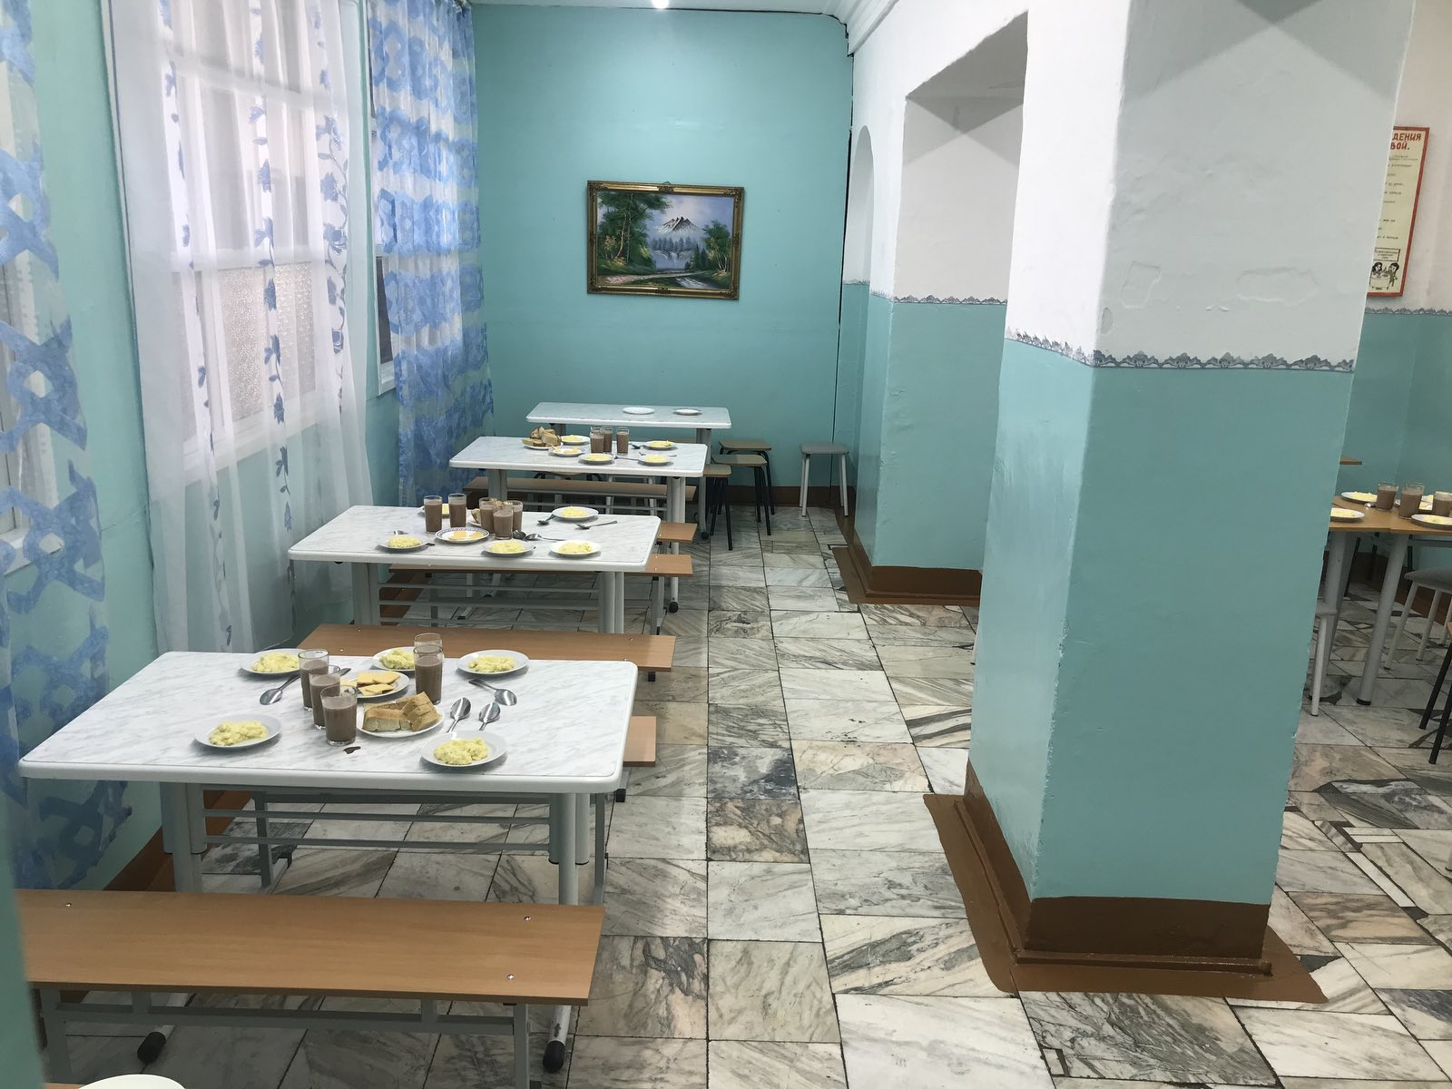
Итого 358 учащихся школы обеспечены бесплатным горячим питанием.

